МБУК Кашарского района «МЦБ»

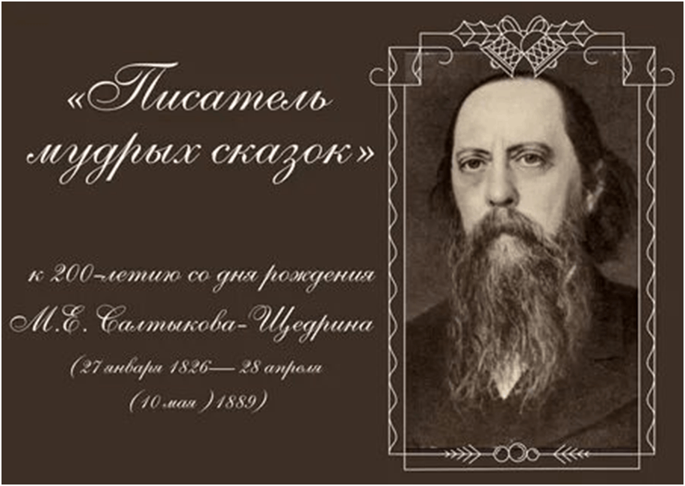

Литературная игра

Михаил Евграфович Салтыков-Щедрин занял важное место в русской литературе, будучи преемником таких великих метров, как Пушкин и Гоголь. Его творчество глубоко национально, но имеет мировое значение. Щедрина ценят не только на родине, но и далеко за ее пределами. Салтыков-Щедрин прославился благодаря таланту сатирика. Его сатирические глубокие образы удивляют правдоподобностью, что говорит о том, что автор выбрал направление реализма.
Михаил Салтыков появился на свет 27 января 1826 года в селе Спас-Угол (Тверская губерния) в семье дворян с давней историей. Михаил был шестым ребенком у родителей.
Отец – Евграф Васильевич Салтыков, коллежский советник, дворянин.
Мать – Ольга Михайловна Забелина, дочь дворянина из Москвы.
Детство Михаила прошло в имении родителей.
Первое образование Михаил получил дома. Вначале с ним занимался крепостной художник, потом сестра и гувернантка.
1836 году, в 10 лет, его отдали на обучение в дворянский институт в Москве. Там он учился очень старательно, следствие чего его перевели в Царскосельский лицей, где он учился за казенный счет. В 1844 году Михаил окончил лицей, и ему присвоили чин X класса.
Салтыков начал писать стихи в лицее, следуя по стопам великого выпускника этого заведения – Александра Пушкина. Однако в поэзии он так и не преуспел. Она была только первой пробой пера. После окончания лицея Салтыков поступает на службу в канцелярию. В это время он пишет заметки и повести под влиянием социалистов и Жорж Санд. С 1848 по 1855 год Салтыков проводит в ссылке из-за вольнодумия. В 1856-57 годах он печатает свои «Губернские очерки». В 1862 году он становится сотрудником популярного журнала «Современник».
К основным произведениям Салтыкова-Щедрина стоит отнести роман «Господа Головлевы». Вначале автор написал несколько отдельных рассказов, но позже объединил их в роман, который вышел в 1880 году.
Выдающимся достижением последнего десятилетия творческой деятельности Михаила Евграфовича Салтыкова-Щедрина (1826-1889) является книга «Сказки», включающая тридцать два произведения. Это одно из самых ярких и наиболее популярных творений великого сатирика. За небольшим исключением сказки создавались в течение четырех лет (1883—1886), на завершающем этапе творческого пути писателя. Первые его сказки "Дикий помещик", "Как один мужик двух генералов прокормил" были напечатаны в 1869 году в журнале «Отечественные записки». Сказка представляет собою лишь один из жанров творчества М. Е. Салтыкова-Щедрина, но она органически близка художественному методу сатирика.
Сказки Салтыкова-Щедрина — произведения, с которыми стоит знакомить ребят старшего возраста. В них люди, животные, птицы, рыбы решают, как им жить, общаться с окружающими и зачем трудиться. Автор обратился к сказке, когда решил обратить внимание читателей на страхи людей, их непосильный труд, чтобы добыть кусок хлеба и просто выжить. Практически все сказки автора публикуются в цикле под названием "Сказки для детей изрядного возраста". Эти сказки Салтыкова-Щедрина учат замечать детали, не сдаваться в трудностях, умению посмеяться над собой, своими недостатками и работать над ними.
Цензоры, видя отметку «для детей», не очень усердно проверяли текст — ведь все знали, что в сказках для детей не бывает насмешек над обществом. А они там как раз были: автор высмеивал пороки современного ему общества. Разумеется, не прямым текстом — чтобы понять истинный, скрытый смысл, нужно читать между строк.
Так, в произведении «Сказка о том, как один мужик двух генералов прокормил» автор высмеивает глупость, несамостоятельность и совершенное отсутствие представления о внешнем мире у знатных людей.
В сказке описывается, как два генерала попали на необитаемый остров без запасов еды. Вскоре, почувствовав голод, генералы поняли, что им нужен кто‑то, кто приготовит им еду, ведь сами они были совсем не приспособлены к жизни вне города. Через какое‑то время они находят мужика, которого в итоге заставляют кормить их, а позже — смастерить корабль и увезти их с острова.
А вот в произведении «Дикий помещик» поднимается другая тема. В этой сказке автор тоже насмехается над глупостью помещика. Помещик Урус‑Кучум‑Кильдибаев называет себя «русским помещиком», но уже по его имени понятно, что это не так. Сказка повествует о том, как глупый помещик попросил у Бога, чтобы тот избавил его от крестьян, не понимая, что без них он не сможет жить как прежде. Помещик трижды приглашает разных людей, но все они, видя отсутствие крестьян на дворе, называют его глупым. После того как помещика трижды окрестили глупым, он задумывается о том, что ему нужно вернуть крестьян, но тут же отгоняет все сомнения. Позже он становится совсем уж диким, однако к нему приезжают и спасают, возвращая крестьян. В этом произведении Салтыков‑Щедрин снова высмеивает глупость высших чинов.
С 1875 года писатель тяжело заболел. В последний год жизни он писал: «Не проходило почти ни одного дня, в который я мог бы сказать, что чувствую себя изрядно. Постоянные болезненные припадки и мучительная восприимчивость, с которою я всегда относился к современности, положили начало тому злому недугу, с которым я сойду в могилу». Закрытие «Отечественных записок» и болезнь сына окончательно сломили его, но он трудился до последнего дня.
Михаил Салтыков-Щедрин умер 10 мая 1889 года в Петербурге. По завещанию его похоронили рядом с Иваном Тургеневым на Волковском кладбище.
Вы узнали много интересного из жизни М. Салтыкова-Щедрина, а теперь предлагаю вам, ребята, разделиться на команды и поучаствовать в конкурсах.
Сегодня мы проведем интеллектуальную игру посвященную 200-летию со дня рождения Михаила Евграфовича Салтыкова-Щедрина.

Игра состоит из 5 раундов, каждый из которых посвящен определенному аспекту жизни и творчества Салтыкова-Щедрина.
Раунд 1. «Встреча с мастером» (биография писателя) Первый раунд посвящен биографии Михаила Евграфовича. Ваша задача – ответить на вопросы о ключевых событиях его жизни.
Как называется родовое поместье Салтыковых, располагавшееся в Тверской губернии?
Спас-Угол
В каком году и в каком журнале появились первые сказки писателя?
В 1869 году в журнале «Отечественные записки»
Вице-губернатором какого города служил Салтыков-Щедрин с 1858 по 1860 годы. г. Рязань
В каком возрасте Салтыков-Щедрин поступил в Московский Дворянский институт? в 10 лет
Как называлась первая повесть М.Е. Салтыкова-Щедрина? Повесть «Противоречия»
Какой псевдоним был у писателя? ( Н. Щедрин)
Сколько сказок написал Щедрин? (Более 30)
Раунд 2. «Портретная галерея» (назвать героя, название произведения)
Следующий раунд позволит нам вспомнить самых ярких персонажей произведений Салтыкова-Щедрина. Прослушав отрывок из произведения назовите имя героя и произведение, в котором он встречается.
«Весь он, с головы до ног, оброс волосами, словно древний Исав, а ногти у него сделались, как железные. Сморкаться уж давно перестал, ходил же всё больше на четвереньках».
Помещик Урус-Кучум-Кильдибаев (сказка «Дикий помещик»)
«Обыкновенный мужичий живот, замученный, побитый, узкогрудый, с выпяченными рёбрами и обожжёнными плечами, с разбитыми ногами»
Коняга, сказка «Коняга»
Кто сказал эти слова? Назовите сказку.
«Коли хочешь жизнью жуировать, так гляди в оба». Отец пескаря. (сказка «Премудрый пескарь») Кто из героев сказок Салтыкова-Щедрина думал, что «булки в том самом виде родятся, как их утром к кофе подают»?
(Генерал – «Повесть о том, как один мужик двух генералов прокормил»).
«И он лежит в этой сырой мгле, незрячий, изможденный, никому не нужный, лежит и ждет..» Пескарь. (сказка «Премудрый пескарь»)
Изредка пробежит по просёлку вихрами пыль, но ветер, который поднимает её, приносит не освежение, а новые и новые ливни зноя» Пейзаж. Сказка «Коняга»
«Вот тут будут груши, сливы; вот тут — персики, тут — грецкий орех!» Посмотрит в окошко — ан там все, как он задумал…..» Пейзаж. «Дикий помещик»
Раунд 3. «Иллюстрация»
Ведущий: В этом раунде мы проверим вашу визуальную память и внимательность к деталям. На экране появится иллюстрация к одному из произведений Салтыкова-Щедрина. Ваша задача – как можно точнее описать сцену, изображенную на иллюстрации, и назвать произведение.
К какой сказке эта иллюстрация?
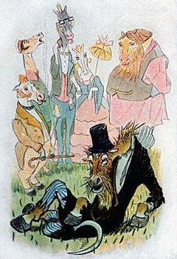
«Коняга». Коняга и пустоплясы. Иллюстрация Е. М. Рачёва
К какой сказке эта иллюстрация?

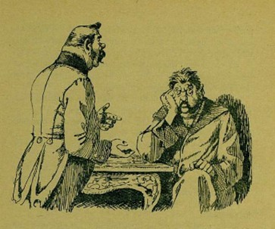
«Дикий помещик». Иллюстрация Н. В. Кузьмина

К какой сказке эта иллюстрация?
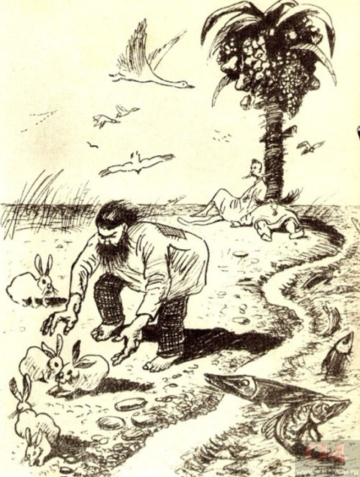
“Повесть о том, как один мужик двух генералов прокормил”. Иллюстрация Н. Муратова

Из какой сказки предмет? Кому он принадлежит?

Серебряный пятак. Мужик “Повесть о том, как один мужик двух генералов прокормил”. «Однако, и об мужике не забыли; выслали ему …. да пятак серебра: веселись, мужичина!»

Из какой сказки предмет? Кому он принадлежит?
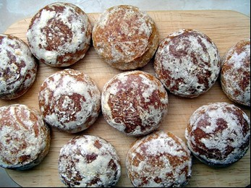

Пряники из сказки «Дикий помещик». Помещик. «Встал он из-за стола, подошел к шкапу и вынимает оттуда по леденцу да по печатному прянику на каждого человека».

Из какой сказки предмет? Кому он принадлежит?

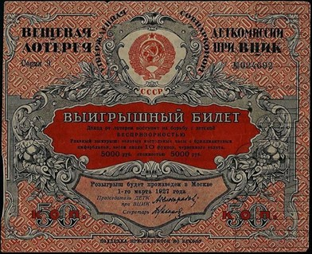
Выигрышный билет из сказки «Премудрый пескарь». Пескарь. «Задремлет, грешным делом, а во сне ему снится, что у него выигрышный билет и он на него двести тысяч выиграл».

Раунд 4.
«Вспоминай-ка» (добавить к цитате слово или словосочетание)
Ведущий: И, наконец, самый интересный раунд – «Вспоминай-ка»! Вам будет предложена цитата из произведения Салтыкова-Щедрина, но в ней будет пропущено одно или несколько слов. Ваша задача – восстановить цитату в ее первоначальном виде.
«Надо так прожить, чтоб никто не заметил, а не то, как раз пропадёшь» («Премудрый пескарь»)
«Кажется, что я жив? Ах, что-то завтра будет?» («Премудрый пескарь»)
«Теперь я бы, кажется, свой собственный сапог съел!» (“Повесть о том, как один мужик двух генералов прокормил”
«Но только такая жизнь может совершенствовать… пескарью породу и не позволит ей измельчать и выродиться» («Премудрый пескарь»)
«Мужчина до того изловчился, что даже стал в ……пригоршне суп варить». («Повесть о том, как один мужик двух генералов прокормил»).
«Работой исчерпывается весь смысл его существования» («Коняга»)
«Вскоре он так одичал, что даже стал похож на дикое животное» «Дикий помещик».
Раунд 5. ПЕРЕВЕРТЫШИ Отгадай название зашифрованных сказок (антонимы).

Например, образец: «Сказка о том, как 2 министра одного чиновника заморили» -(«Сказка о том, как один мужик двух генералов прокормил»)

«Богатая овца» - («Бедный волк»)
«Трусливый волк» - («Самоотверженный заяц»)
«Глупая щука» - («Премудрый пескарь»)
«Домашний крестьянин» - («Дикий помещик»)
Ведущий: Наша интеллектуальная игра подошла к концу. Благодарим всех за участие. Надеемся, что сегодня вы не только проверили свои знания, но и получили удовольствие от встречи с творчеством великого русского сатирика Михаила Евграфовича Салтыкова-Щедрина.

